diario oficial executivo

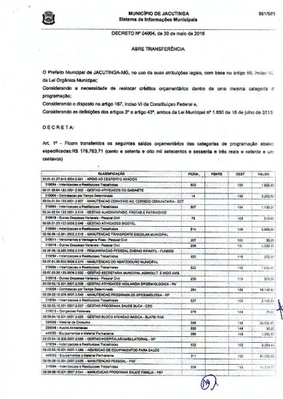

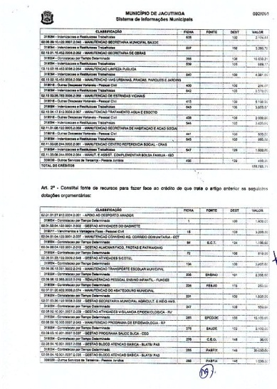

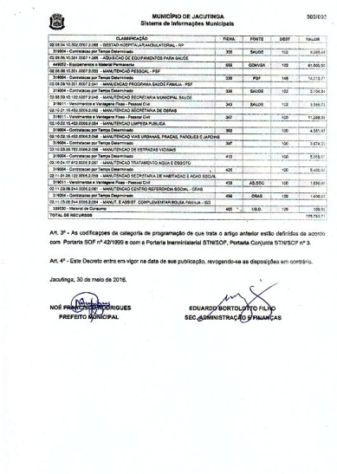

**Departamento de Licitações, Contratos e Convênios**

A Prefeitura Municipal de Jacutinga – MG, através de seu Diretor de Licitações, comunica que a Publicação Realizada no Diário Oficial do Município (DOEM) no dia 31/05/2016 página 01; “Processo de Dispensa de Licitação n.º 394/2016. DESPACHO: “Fica ratificado o procedimento de contratação, com dispensa de licitação, autuado sob nº 011/2016, com fundamento no inciso IV, do art. 24, da Lei Federal nº 8.666/93.” Objeto: Aquisição dos medicamentos “Puran T 4 150 mg cx com 28 comp”, “Carnabol cx 20 comp.” “Citoneurin 5000 + 100 + 100mg cx 20drg”,  “Calde cx 60 cpds”, “Arcalion 200 mg cx 20 drg”, “Deposteron Sol. Inj. CX 3 Amp. X 2 ml”, “Limbitrol 20 Cap”, “ Bup 150 mg cx 30 comp”, Pharmaton cx 30 comp.” e “Supradyn cx 30 comp.”, para o tratamento do Sr. Luiz Américo da Cunha, conforme ordem judicial. Fica declarada SEM EFEITO (CANCELADA), passando a vigorar nova publicação a ser realizada pelos mesmos meios e no Diário Oficial do Município.

A Prefeitura Municipal de Jacutinga – MG, através de seu Diretor de Licitações, comunica que a Publicação Realizada no Diário Oficial do Município (DOEM) no dia 03/06/2016, página 02;  “Processo nº 394/2016 – Dispensa nº11/2016. Objeto: Aquisição de medicamento com mandado de segurança 24747-12.2014 para o paciente Luiz Américo Cunha. Contrato n°335/2016. Contratado: LUXFARMA COMÉRCIO DE PRODUTOS FARMACÊUTICOS LTDA. Valor R$ 1.750,71 (um mil setecentos e cinqüenta e setenta e um centavos). Prazo 180 dias – Ass: 30/05/2016– Ficha Orçamentária nº 294 – 020804 103010007 2.042 339032. Fica declarada SEM EFEITO (CANCELADA), passando a vigorar nova publicação a ser realizada pelos mesmos meios e no Diário Oficial do Município.

PREFEITURA MUNICIPAL DE JACUTINGA – MG. Processo de Dispensa de Licitação n.º 394/2016. DESPACHO: “Fica ratificado o procedimento de contratação, com dispensa de licitação, autuado sob nº 011/2016, com fundamento no inciso IV, do art. 24, da Lei Federal nº 8.666/93.” Objeto: Aquisição dos medicamentos “Puran T 4 150 mg cx com 28 comp”, “Carnabol cx 20 comp.” “Citoneurin 5000 + 100 + 100mg cx 20drg”,  “Calde cx 60 cpds”, “Disfor cx 30 sache x 11g”, “Deposteron Sol. Inj. CX 3 Amp. X 2 ml”, “ Tegretol CR 400 mg c/20 “, “Limbitrol 20 Cap”, “ Bup 150 mg cx 30 comp”, Pharmaton cx 30 comp.” e “Supradyn cx 30 comp.”, para o tratamento do Sr. Luiz Américo da Cunha, conforme ordem judicial. Noé Francisco Rodrigues – Prefeito Municipal.

diario oficial legislativo

diario oficial terceiros